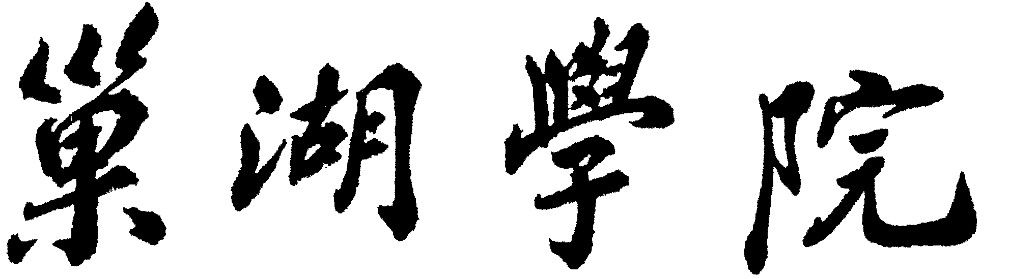



**软件工程课程设计**

**题目：学生成绩信息管理系统**

**专业：计算机科学与技术**

**班级：14计本一班**

**组员： 林作鑫**

目录

（一）UML设计图 4

1、用例图 4

2时序图 5

（1） 用户登录 5

3类图 6

（2）按条件查询 7

（3）按条件排序 8

（4）增删改查 10

二概要设计

# （一）UML设计图

## 1、用例图

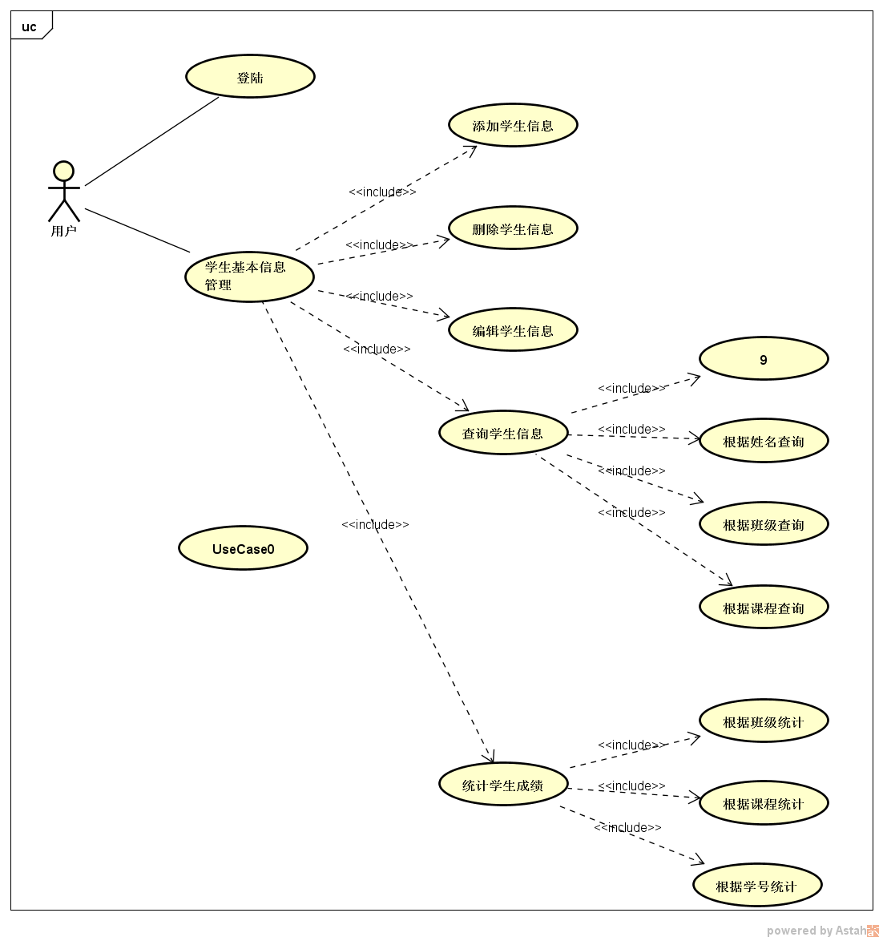

## 2时序图

1. 用户登录

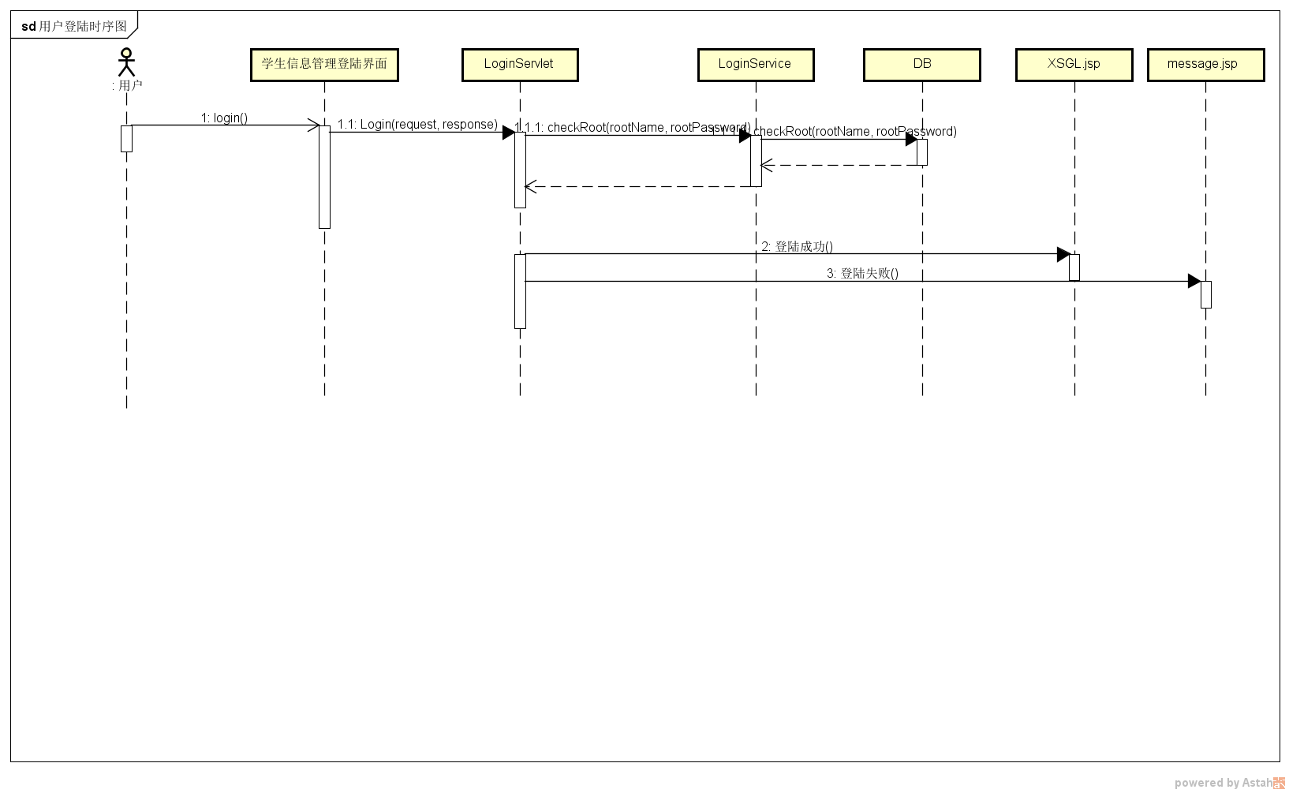

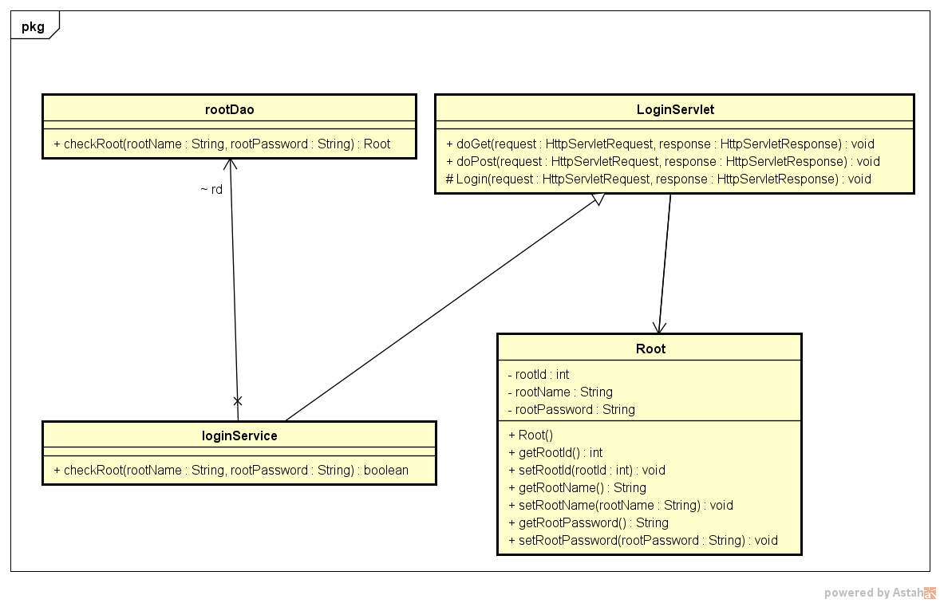

## 3类图

### （2）按条件查询

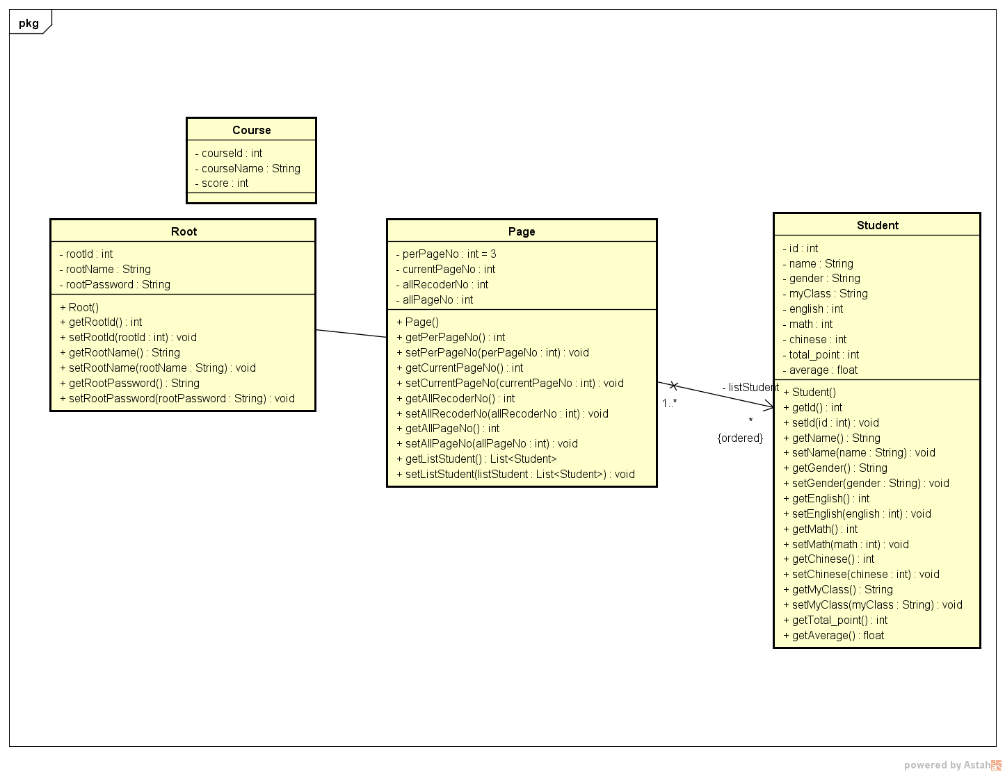

### （3）按条件排序

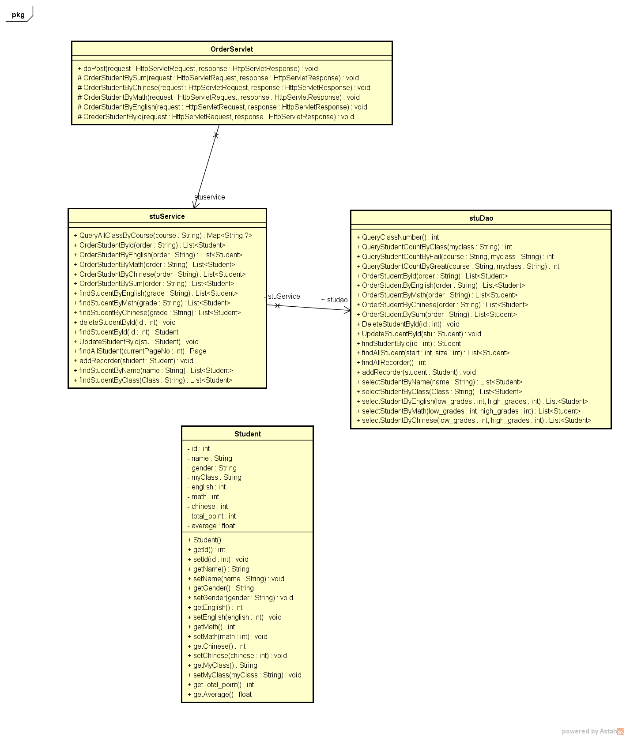

### （4）增删改查

